Oficio Nº 20.360
rrp/fgp
S.16ª/373ª

VALPARAÍSO, 21 de abril de 2025

Tengo a honra comunicar a US. que la Cámara de Diputados, en sesión del día de hoy, a solicitud del diputado Cristián Araya Lerdo de Tejada, acordó remitir a la Comisión de Economía, Fomento; Micro, Pequeña y Mediana Empresa; Protección de los Consumidores y Turismo, el proyecto de ley que modifica la ley N° 20.060, para incorporar el derecho a la información sobre seguridad alimentaria y sobre la presencia de aditivos dañinos para la salud en los alimentos, correspondiente al boletín N° 17.496-11, una vez que sea despachado por la comisión que US. preside.

En consecuencia, para el cumplimiento del propósito antes señalado, solicito a US. instruir que el expediente de tramitación del proyecto sea remitido en su oportunidad a la referida comisión.

Lo que pongo en vuestro conocimiento, por orden del señor Presidente de la Cámara de Diputados, y en virtud del referido acuerdo.
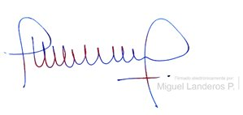

MIGUEL LANDEROS PERKIĆ
Secretario General de la Cámara de Diputados

